Prot.n.17/2021
Avellino 15 Marzo 2021

Ai Sigg. Titolari di Farmacia
della Provincia di Avellino

L O R O S E D I

e.p.c. Spett.le Credifarma
Via Dei Caudini n. 2
00185 Roma

Oggetto: Comunicazioni.

Caro Collega,

Ti comunico che è stato disposto il pagamento relativo alla Distinta
Contabile Riepilogativa AIR:

Dicembre 2020 mandati dal n° 2.687 al 2.835 .

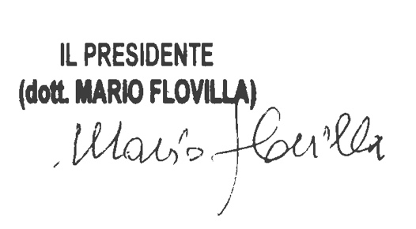
Cordiali saluti.

